文档编号
版本号 | V1.0
发放号
受控状态 | 受控

成都市医保结算清单
数据采集接口规范
V1.0

成都市医保局
2020年03月

历史记录
版本 | 修改记录 | 修改日期 | 修改人
V0.5 | 初稿 | 2020-03-29 | 魏成杰
V0.6 | 调整部分指标 | 2020-04-10 | 符纯明
V0.7 | 新增麻醉医师代码，修订部分说明 | 2020-04-27 | 魏成杰
V1.0 | 第一版定稿 | 2020-05-22 | 魏成杰
目录
§1 概述 4
§1.1 文档编制目的 4
§1.2 目标 4
§1.3 术语和定义 4
1.3.1 交易Transaction 4
1.3.2 消息Message 5
1.3.3 请求消息Request Message 5
1.3.4 应答消息Response Message 5
1.3.5 报文Datagram 5
1.3.6 请求方Requester 5
1.3.7 应答方Responsor 5
1.3.8 元素Element 5
1.3.9 属性Attribute 5
§1.4 采集指标项说明 6
§2 平台接口设计 6
§2.1 平台接口接入模式 6
§2.1.1 平台webservice接口模式 6
§2.2 平台接口调用流程 7
§2.3.1 数据采集交易调用流程 7
§2.3.2 数据采集交互流程 7
§3 平台接口交易详细设计 8
§3.1 交易说明 8
3.1.1 交易模式 8
3.1.2 交易安全性 8
3.1.3 交易错误处理 8
3.1.4 交易数据格式 8
§3.2 交易定义 8
3.2.1 数据采集交易定义 8
§3.3 消息报文定义 9
§3.3.1 消息报文结构 9
3.3.1.1 请求消息报文结构 9
3.3.1.2 应答消息报文结构 9
§3.3.2 消息头报文结构 9
3.3.2.1 请求消息头报文 9
3.3.2.2 应答消息头报文 10
§3.4 交易详细设计 11
3.4.1 数据采集交易详细设计 11
3.4.1.1 申请流水号 (E1001) 11
3.4.1.2 数据上报 (E1002) 12
3.4.1.3 数据撤销 (E1003) 16
3.4.1.4 查询校验结果 (E1004) 17
§4 附录 18
§4.1 结算清单指标项采集说明 18
§4.2 查询调用示例： 18

概述
根据《国家医疗保障局关于印发医疗保障标准化工作指导意见的通知》（医保发 ﹝2019﹞39号）、《国家医疗保障局关于开展医疗信息业务编码标准相关工作的通知》（医保发 ﹝2019﹞42号）、《四川省医疗保障局关于开展医疗保障信息业务编码相关工作的通知》（川医保办发〔2019〕36号）等要求，制定本次结算清单数据采集指标项及采集内容。

文档编制目的
本接口规范文档主要表述成都市医保结算清单数据采集平台和第三方系统的接口设计方案，内容包含了接口的部署方案以及软件接口设计等内容。
本文档的阅读对象包括第三方系统开发商的软件设计人员、软件开发人员及软件实施人员。

目标
为了保证成都市医保结算清算数据采集平台和第三方系统的完整性和独立性以及数据的同步性和一致性，需要提供一个标准的数据输入输出接口，建立一个公用的数据交换标准。本接口提供一套API标准函数完成嵌入模块功能，只要将其嵌入到第三方系统即可完成数据交换。

术语和定义

交易Transaction
交易指计算机系统间通过结构化的数据交换来完成相应业务的事务处理单元。

消息Message
消息是交易处理过程中数据交换的载体，用可扩展标记语言（XML）进行结构化描述的数据集合，内部封装了交易所需的信息，不设定或标识任何通信（头或尾、协议或字符码）或保密的相关内容。

请求消息Request Message
请求消息是交易涉及的一方向另一方提出业务处理申请的消息，消息中封装了与该业务处理所需的相关信息。

应答消息Response Message
应答消息是消息应答方向消息请求方就其所发出的请求消息所发送的一个回复信息，回复信息里面应当包含处理情况或者处理结果。

报文Datagram
报文是用于在机构之间交换信息的数据集合，它设定或标识了通信(头或尾、协议或字符码)或加密解密的有关内容，其主体部分是具体的消息。

请求方Requester
请求消息的发送方，同时也是应答消息的接收方。

应答方Responsor
请求消息的接收方，也是应答消息的发送方。

元素Element
元素是某个数据集合内的具体数据项，是构成消息的最小单位。

属性Attribute
属性是对象或者元素的特征，是对对象或者元素的进一步描述和说明，每个对象或者元素都可以有一个或者多个属性。

采集指标项说明
医保结算清单共190个指标项，根据成都市医保系统实际情况，将指标项分为需通过本采集接口采集项75项，可通过原医保系统生成或提取115项，采集时将两部分数据进行组合生成完整的结算清单数据指标项。

平台接口设计

平台接口接入模式

平台webservice接口模式
平台统一提供webservice服务接口，第三方需要把对应的webservice服务接口内嵌到第三方系统里面，与数据采集平台交互时调用统一的webservice方法即可。
序号 | 相关文件 | 用途
 | MedPlatformInterface.wsdl | 数据采集平台接口主文件，无用户界面，对外提供接口函数，输入输出的报文都是通过调用此文件完成。
- 接口函数原型
public string MedPlatformInterface(string inputXml)
- 函数说明
完成所有数据采集平台业务的处理，具体描述在接口交易详细设计中描述。
- 输入参数说明
序号 | 参数代码 | 参数名称 | 类型 | 约束 | 说明
 | inputXml | 交易输入xml | VARCHAR2(50000)

- 函数返回值参数说明
序号 | 参数代码 | 参数名称 | 类型 | 约束 | 说明
 | outputXml | 交易输出xml | VARCHAR2(50000)

平台接口调用流程

数据采集交易调用流程
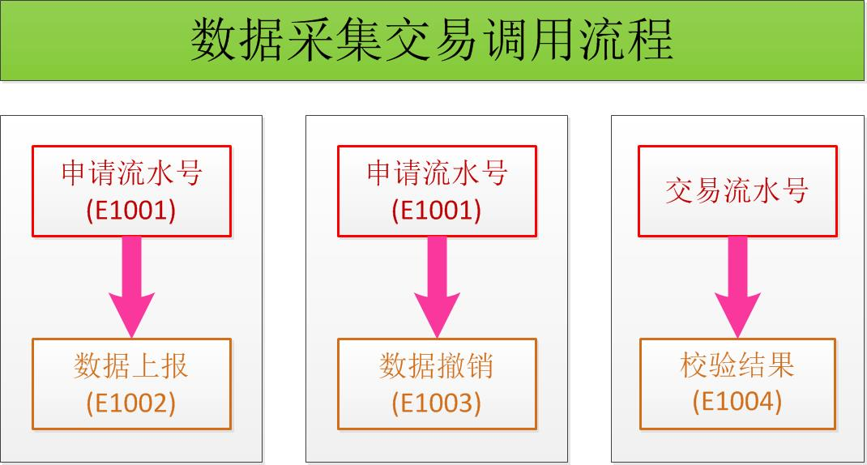

数据采集交互流程

平台接口交易详细设计

交易说明

交易模式
在本标准内，数据采集平台与第三方系统的交易均由两种消息组合，他们是请求消息和应答消息。这样的模式通过交易代码将请求消息和应答消息关联起来。

交易安全性
本标准建议通过对交易报文进行通信加密来提高交易的安全性，暂不规定具体的加密方法种类和措施。

交易错误处理
在应答消息中会包含出错的消息，错误信息包括2个部分：第一部分包括整个交易状态（如：成功状态、失败状态，待处理状态等）；第二部分包含对具体的错误信息的描述（如：发生什么错误等），所有的错误信息均采用标准化定义。

交易数据格式
- 日期类型格式：yyyy-MM-dd
- 日期时间类型格式：yyyy-MM-dd HH:mm:ss
- 数字类型的节点不能为空值，没有数据时填0
- 没有数据的节点必须写<节点名></节点名>
- 所有节点必须小写

交易定义

数据采集交易定义
序号 | 交易类型 | 交易代码 | 交易名称 | 交易场景 | 备注
 | 查询类交易 | E1001 | 申请流水号
 | 处理类交易 | E1002 | 数据上报
 | 处理类交易 | E1003 | 数据撤销
 | 查询类交易 | E1004 | 查询校验结果

消息报文定义

消息报文结构
消息分为两类，包括请求消息与应答消息。消息由消息头和消息体组成，消息头包括了消息的标识信息，如交易代码等；消息体包括交易所需要的具体业务信息，如：数据上报、数据撤销、校验结果反馈信息等。

请求消息报文结构
名称 |  | 说明
<input> |  | 消息开始
 | <head> | 消息头开始
 | </head> | 消息头结束
 | <body> | 消息体开始
 | </body> | 消息体结束
</input> |  | 消息结束

应答消息报文结构
名称 |  | 说明
<output> |  | 消息开始
 | <head> | 消息头开始
 | </head> | 消息头结束
 | <body> | 消息体开始
 | </body> | 消息体结束
</output> |  | 消息结束

消息头报文结构

请求消息头报文
请求消息头报文数据项说明
序号 | 参数代码 | 参数名称 | 类型 | 为空 | 说明
 | wsakf020 | 医疗机构代码 | VARCHAR2(30) | N
 | wsake056 | 交易代码 | VARCHAR2(8) | N
 | wsake118 | 接口标准版本号 | VARCHAR2(20) | N | 根据文档版本传入，如：V1.0
 | wsaae011 | 经办人编号 | VARCHAR2(30) | N | 默认传入医疗机构代码
 | wsaae413 | 经办人姓名 | VARCHAR2(50) | N | 默认传入医疗机构名称
 | wsake119 | 第三方外接系统编码 | VARCHAR2(30) | N | 默认传入医疗机构代码
 | wsake120 | 第三方外接系统名称 | VARCHAR2(100) | N | 默认传入医疗机构名称
 | wsake121 | 第三方外接系统授权码 | VARCHAR2(128) | N | 生产环境下由平台统一提供
 | wsake122 | 终端MAC地址 | VARCHAR2(100) | Y
 | wsake057 | 交易流水号 | VARCHAR2(30) | Y | 申请流水号时不传
请求消息头报文格式
<?xml version="1.0" encoding="utf-8" standalone="yes" ?>
<input>
<head>
<wsakf020>医疗机构代码</wsakf020>
<wsake056>交易代码</wsake056>
<wsake118>接口标准版本号</wsake118>
<wsaae011>经办人编号</wsaae011>
<wsaae413>经办人姓名</wsaae413>
<wsake119>第三方外接系统编码</wsake119>
<wsake120>第三方外接系统名称</wsake120>
<wsake121>第三方外接系统授权码</wsake121>
<wsake122>终端MAC地址</wsake122>
<wsake057>交易流水号</wsake057>
</head>
<body>
消息体
</body>
</input>

应答消息头报文
应答消息头报文数据项说明
序号 | 参数代码 | 参数名称 | 类型 | 为空 | 说明
 | appcode | 执行代码 | NUMBER(8) | N | 1代表成功，其他代表失败
 | errormsg | 错误信息 | VARCHAR2(255) | Y
 | wsake056 | 交易代码 | VARCHAR2(8) | N
 | wsake057 | 交易流水号 | VARCHAR2(30) | N
应答消息头报文格式
<?xml version="1.0" encoding="utf-8" standalone="yes" ?>
<output>
<head>
<appcode>执行代码<appcode>
<errormsg>错误信息<errormsg>
<wsake056>交易代码<wsake056>
<wsake057>交易流水号<wsake057>
</head>
<body>
消息体
</body>
</output>

交易详细设计

数据采集交易详细设计

申请流水号 (E1001)
交易名称 |  | 申请流水号 |  |  | 交易类型 | 查询类交易
交易代码 |  | E1001
交易描述 |  | 通过此交易获取“交易流水号”
请求消息体报文（交易输入xml）数据项说明
序号 | 参数代码 |  | 参数名称 | 数据类型 |  |  | 为空 | 说明
 |  |  |  |  |  |  | N
请求消息体报文格式
<?xml version="1.0" encoding="utf-8" standalone="yes" ?>
<input>
<head>
参照 请求消息头报文
</head>
<body>

</body>
</input>

应答消息体报文（交易输出xml）数据项说明
序号 | 参数代码 |  | 参数名称 | 类型 |  |  | 为空 | 说明
 | wsaae420 |  | 交易流水号 | VARCHAR2(30) |  |  | N
应答消息体报文格式
<?xml version="1.0" encoding="utf-8" standalone="yes" ?>
<output>
<head>
参照应答消息头报文
</head>
<body>
<wsaae420>交易流水号</wsaae420>
</body>
</output>

数据上报 (E1002)
交易名称 |  | 数据上传 |  |  | 交易类型 |  | 处理类交易
交易代码 |  | E1002
交易描述 |  | 本接口根据上传的医保编号组合上传数据项和医保结算已有数据项形成完整医保结算清单。一次上传数量最多50条。
请求消息体报文（交易输入xml）数据项说明
序号 | 参数代码 |  | 参数名称 | 数据类型 | 为空 | 编码 | 说明
 | <row>
1 | MDTRT_EVT_ID |  | 就诊事件ID | varchar(30) | N |  | 人员在享受医保结算服务流程中的唯一关联标识
2 | MEDCASNO |  | 病案号 | varchar(30) | N
3 | PRFS |  | 职业 | varchar(50) | Y | 见码表职业代码
4 | ADDR_PROV_ADMDVS |  | 现住址-省（区、市）行政区划 | VARCHAR(6) | Y
5 | ADDR_CITY_ADMDVS |  | 现住址-市行政区划 | VARCHAR(6) | Y
6 | ADDR_COTY_ADMDVS |  | 现住址-县行政区划 | VARCHAR(6) | Y
7 | DETL_ADDR |  | 现住址-详细地址 | varchar(200) | Y
9 | CONER_NAME |  | 联系人姓名 | varchar(50) | Y
10 | CONER_RLTS |  | 联系人关系 | varchar(20) | Y | 见码表联系人关系代码
11 | CONER_ADDR_PROV_ADMDVS |  | 联系人住址-省（区、市）行政区划 | VARCHAR(6) | Y
12 | CONER_ADDR_CITY_ADMDVS |  | 联系人住址-市行政区划 | VARCHAR(6) | Y
13 | CONER_ADDR_COTY_ADMDVS |  | 联系人住址-县行政区划 | VARCHAR(6) | Y
14 | CONER_DETL_ADDR |  | 联系人住址-详细地址 | varchar(200) | Y
15 | CONER_TEL |  | 联系人电话 | varchar(20) | Y
16 | NWB_ADM_TYPE |  | 新生儿入院类型 | varchar(3) | Y | 见码表新生儿入院类型
17 | NWB_BIR_WT |  | 新生儿出生体重 | numeric(8,2) | Y
18 | NWB_ADM_WT |  | 新生儿入院体重 | numeric(8,2) | Y
19 | DIAS_DEPT |  | 诊断科别 | varchar(50) | Y | 见码表科室 | 门诊慢特病诊疗必填
 | <mzlist> |  |  |  |  | 门诊慢特病诊疗信息节点开始 | 住院时只保留mzlist节点，中间不能存在换行
 | <row> |  |  |  |  | 门诊慢特病诊疗信息节点开始 | 住院时只保留mzlist节点，中间不能存在换行
20 | DISE_CODE |  | 诊断代码 | varchar(20) | Y |  | 门诊慢特病诊疗必填
21 | DISE_NAME |  | 诊断名称 | VARCHAR(300) | Y |  | 门诊慢特病诊疗必填
22 | OPRN_NAME |  | 手术操作名称 | varchar(300) | Y |  | 门诊慢特病诊疗必填
23 | OPRN_CODE |  | 手术操作代码 | varchar(30) | Y |  | 门诊慢特病诊疗必填
 | </row> |  |  |  |  | 门诊慢特病诊疗信息节点结束
 | </mzlist> |  |  |  |  | 门诊慢特病诊疗信息节点结束
24 | ADM_WAY |  | 入院途径 | varchar(6) | Y | 见码表入院途径 | 住院时不能为空
25 | TRT_TYPE |  | 治疗类别 | varchar(6) | Y | 见码表治疗类别 | 住院时不能为空
26 | ADM_TIME |  | 入院时间 | datetime | Y | yyyy-mm-dd hh | 住院时不能为空
27 | ADM_DEPT |  | 入院科室 | varchar(50) | Y | 见码表科室 | 住院时不能为空
28 | REFL_DEPT |  | 转院科别 | varchar(50) | Y | 见码表科室
29 | DSCG_TIME |  | 出院时间 | datetime | Y | yyyy-mm-dd hh | 住院时不能为空
30 | DSCG_DEPT |  | 出院科别 | varchar(20) | Y | 见码表科室 | 住院时不能为空
31 | OTP_WM_DISE |  | 门（急）诊诊断（西医诊断） | varchar(200) | Y
32 | WM_DISE_CODE |  | 门（急）诊诊断（西医诊断）疾病代码 | varchar(20) | Y
33 | OTP_TCM_DISE |  | 门（急）诊诊断（中医诊断） | varchar(200) | Y
34 | TCM_DISE_CODE |  | 门（急）诊诊断（中医诊断）疾病代码 | varchar(20) | Y
 | <zxyzdlist> |  |  |  |  | 住院中西医诊断信息节点开始 | 住院时必须有值，门慢特时只保留zxyzdlist节点，中间不能存在换行
 | <row> |  |  |  |  | 住院中西医诊断信息节点开始 | 住院时必须有值，门慢特时只保留zxyzdlist节点，中间不能存在换行
35 | DISE_TYPE |  | 诊断类别 | varchar(6) | Y | 见码表诊断类别
36 | MAINDISE_FLAG |  | 主诊断标志 | varchar(3) | Y | 见码表主诊断标志
37 | DISE_CODE |  | 诊断代码 | varchar(20) | Y
38 | DISE_NAME |  | 诊断名称 | VARCHAR(300) | Y
39 | ADM_COND |  | 入院病情 | varchar(500) | Y | 见码表入院病情代码
 | </row> |  |  |  |  | 住院中西医诊断信息节点结束
 | </zxyzdlist> |  |  |  |  | 住院中西医诊断信息节点结束
 | <sslist> |  |  |  |  | 住院手术及操作代码信息节点开始 | 住院有手术时必须有值，其他只保留sslist节点，中间不能存在换行
 | <row> |  |  |  |  | 住院手术及操作代码信息节点开始 | 住院有手术时必须有值，其他只保留sslist节点，中间不能存在换行
40 | MAIN_OPRN_FLAG |  | 主手术操作标志 | varchar(3) | Y | 见码表主手术操作标志
41 | OPRN_NAME |  | 手术操作名称 | varchar(300) | Y
42 | OPRN_CODE |  | 手术操作代码 | varchar(30) | Y
43 | OPRN_DATE |  | 手术操作日期 | date | N
44 | ANST_WAY |  | 麻醉方式 | varchar(30) | Y | 见码表麻醉方式代码
45 | OPER_DR_NAME |  | 术者医师姓名 | varchar(50) | Y
46 | OPER_DR_CODE |  | 术者医师代码 | varchar(30) | Y
47 | ANST_DR_NAME |  | 麻醉医师姓名 | varchar(50) | Y
48 | ANST_DR_CODE |  | 麻醉医师代码 | varchar(50) | Y
 | </row> |  |  |  |  | 住院手术及操作代码信息节点结束
 | </sslist> |  |  |  |  | 住院手术及操作代码信息节点结束
49 | VENT_USED_DAYS |  | 呼吸机使用天数 | numeric(3) | N |  | 无，传0
50 | VENT_USED_HOURS |  | 呼吸机使用小时数 | numeric(2) | N |  | 无，传0
51 | VENT_USED_MS |  | 呼吸机使用分钟数 | numeric(2) | N |  | 无，传0
52 | BFADM_COMA_DAYS |  | 入院前颅脑损伤患者昏迷天数 | numeric(3) | N |  | 无，传0
53 | BFADM_COMA_HOURS |  | 入院前颅脑损伤患者昏迷小时数 | numeric(2) | N |  | 无，传0
54 | BFADM_COMA_MS |  | 入院前颅脑损伤患者昏迷分钟数 | numeric(2) | N |  | 无，传0
55 | AFADM_COMA_DAYS |  | 入院后颅脑损伤患者昏迷天数 | numeric(3) | N |  | 无，传0
56 | AFADM_COMA_HOURS |  | 入院后颅脑损伤患者昏迷小时数 | numeric(2) | N |  | 无，传0
57 | AFADM_COMA_MS |  | 入院后颅脑损伤患者昏迷分钟数 | numeric(2) | N |  | 无，传0
 | <iculist> |  |  |  |  | 重症监护信息节点开始 | 住院存在重症时必须有值，其他只保留iculist节点，中间不能存在换行
 | <row> |  |  |  |  | 重症监护信息节点开始 | 住院存在重症时必须有值，其他只保留iculist节点，中间不能存在换行
58 | ICU_TYPE |  | 重症监护病房类型 | varchar(20) | Y | 见码表重症监护病房类型
59 | INPOOL_ICU_TIME |  | 进入重症监护室时间 | datetime | Y |  | 示例：年月日时分
60 | LEAVE_ICU_TIME |  | 离开重症监护室时间 | datetime | Y |  | 示例：年月日时分
61 | SUM_CUTD_TIME |  | 合计监护时间 | numeric(8,2) | Y
 | </row> |  |  |  |  | 重症监护信息节点结束
 | </iculist> |  |  |  |  | 重症监护信息节点结束
62 | BLD_CAT |  | 输血品种 | varchar(30) | Y
63 | BLD_AMT |  | 输血量 | numeric(5,2) | N |  | 无，传0
64 | BLD_UNT |  | 输血计量单位 | varchar(20) | Y
65 | SUPER_NURSCARE_DAYS |  | 特级护理天数 | numeric(3) | N |  | 无，传0
66 | NURSCARE_DAYS_LV1 |  | 一级护理天数 | numeric(3) | N |  | 无，传0
67 | NURSCARE_DAYS_LV2 |  | 二级护理天数 | numeric(3) | N |  | 无，传0
68 | NURSCARE_DAYS_LV3 |  | 三级护理天数 | numeric(3) | N |  | 无，传0
69 | DSCG_WAY |  | 离院方式 | varchar(6) | Y | 见码表离院方式 | 住院时不能为空
70 | ACP_MEDINS_NAME |  | 转院拟接收机构名称 | varchar(200) | Y
71 | ACP_MEDINS_CODE |  | 转院拟接收机构代码 | varchar(30) | Y
72 | IN_31DAYS_RINP |  | 出院31天内再住院计划标志 | varchar(3) | Y
73 | IN_31DAYS_RINP_PUP |  | 出院31天内再住院目的 | varchar(200) | Y
74 | MAINDISE_DR_NAME |  | 主诊医师姓名 | varchar(50) | N |  | 医保医师姓名
75 | MAINDISE_DR_CODE |  | 主诊医师代码 | varchar(30) | N | 医保医师编码
76 | BIZ_ID |  | 业务流水号 | varchar(30) | N
77 | INV_CODE |  | 票据代码 | varchar(30) | N
78 | INV_NUMBER |  | 票据号码 | varchar(30) | N
79 | SETL_BEGN_DATE |  | 结算开始日期 | date | Y
80 | SETL_END_DATE |  | 结算结束日期 | date | Y
81 | MEDINS_FILL_DEPT |  | 医疗机构填报部门 | varchar(30) | Y
82 | MEDINS_FILLER |  | 医疗机构填报人 | varchar(50) | Y
 | </row>
请求消息体报文格式
<?xml version="1.0" encoding="utf-8" standalone="yes" ?>
<input>
<head>
参照 请求消息头报文
</head>
<body>

</body>
</input>

应答消息体报文（交易输出xml）数据项说明
序号 | 参数代码 | 参数名称 | 类型 | 为空 | 编码 | 说明
应答消息体报文格式
<?xml version="1.0" encoding="utf-8" standalone="yes" ?>
<output>
<head>
参照应答消息头报文
</head>
<body>

</body>
</output>

数据撤销 (E1003)
交易名称 |  | 数据撤销 |  |  | 交易类型 | 处理类交易
交易代码 |  | E1003
交易描述 |  | 根据“病案号+就诊事件ID”进行结算清单上报数据撤销，可传多条
请求消息体报文（交易输入xml）数据项说明
序号 | 参数代码 |  | 参数名称 |  |  | 数据类型 | 为空 | 编码 | 说明
 | <row>
 | medcasno |  | 病案号 |  |  | VARCHAR2(30) | N
 | MDTRT_EVT_ID |  | 就诊事件ID |  |  | VARCHAR2(30) | N
 | </row>
请求消息体报文格式
<?xml version="1.0" encoding="utf-8" standalone="yes" ?>
<input>
<head>
参照 请求消息头报文
</head>
<body>

</body>
</input>
应答消息体报文（交易输出xml）数据项说明
序号 | 参数代码 |  | 参数名称 |  |  | 类型 | 为空 | 编码 | 说明
 | Success |  | 成功撤销条数 |  |  | number(8) | N
 | error |  | 撤销失败条数 |  |  | number(8) | N
- ‘ | <jymxlist>
 | <row>
 | medcasno |  |  | 病案号 |  | VARCHAR2(30) | N
 | MDTRT_EVT_ID |  |  | 就诊事件ID |  | VARCHAR2(30) | N
 | code |  |  | 校验结果代码 |  | varchar2(6) | N
 | Message |  |  | 校验结果说明 |  | varchar2(1000) | N
 | </row>
 | </jymxlist>
应答消息体报文格式
<?xml version="1.0" encoding="utf-8" standalone="yes" ?>
<output>
<head>
参照应答消息头报文
</head>
<body>

</body>
</output>

查询校验结果 (E1004)
交易名称 |  | 查询校验结果 |  |  | 交易类型 |  | 查询类交易
交易代码 |  | E1004
交易描述 |  | 根据交易流水号查询结算清单上报、撤销交易校验结果。
请求消息体报文（交易输入xml）数据项说明
序号 | 参数代码 |  | 参数名称 | 数据类型 |  | 为空 |  | 编码 | 说明
 | wsaae420 |  | 交易流水号 | number(30) |  | N
请求消息体报文格式
<?xml version="1.0" encoding="utf-8" standalone="yes" ?>
<input>
<head>
参照 请求消息头报文
</head>
<body>

</body>
</input>

应答消息体报文（交易输出xml）数据项说明
序号 | 参数代码 |  | 参数名称 | 类型 |  | 为空 |  | 编码 | 说明
 | CNT_ NUMBER |  | 总条数 | number(8) |  | N
 | S_NUMBER |  | 校验成功条数 | number(8) |  | N
 | F_NUMBER |  | 校验失败条数 | number(8) |  | N
 | OPT_TIME |  | 经办时间 | datetime |  | N |  |  | yyyy-MM-dd HH:mm:ss
 | <jymxlist> |  |  |  |  |  |  |  | 校验明细信息节点
 | <row>
 | medcasno |  | 病案号 | VARCHAR2(30) |  | N
 | MDTRT_EVT_ID |  | 就诊事件ID | VARCHAR2(30) |  | N |  |  | 结算清单唯一标示
 | code |  | 校验结果代码 | varchar2(6) |  | N |  |  | 1成功，其他失败
 | Message |  | 校验结果说明 | varchar2(1000) |  | N
 | </row>
 | </jymxlist> |  |  |  |  |  |  |  | 校验明细信息节点
应答消息体报文格式
<?xml version="1.0" encoding="utf-8" standalone="yes" ?>
<output>
<head>
参照应答消息头报文
</head>
<body>

</body>
</output>

附录

结算清单指标项采集说明
结算清单指标项采集说明参考《医保结算清单术语集》

查询调用示例：
测试地址：http://10.163.50.239:9501/med/services/ybJsShareService?wsdl
通用测试账号：
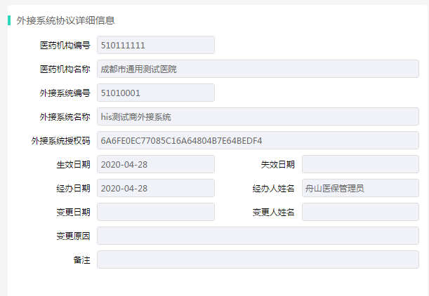
测试示例：
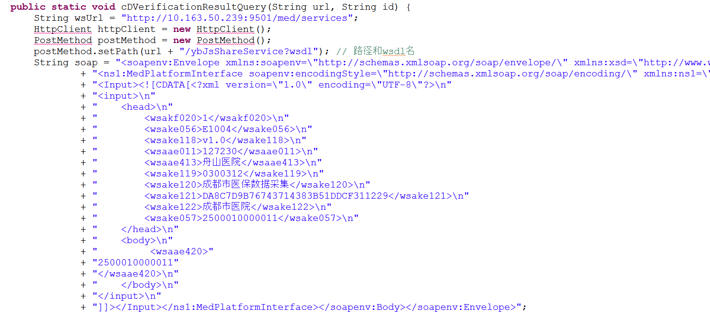
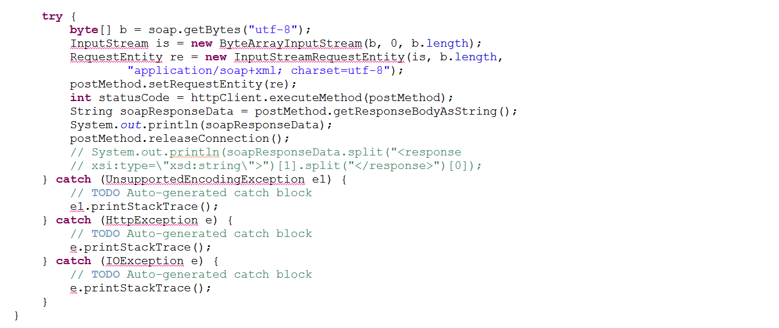

正式地址：http:// 10.163.27.38/med/services/ybJsShareService?wsdl

